KKPAR-1013 註冊流程優化 -綁定 KKday 帳號-SA/SD
機制文件（附上link就好）
UI文件（附上link就好）
需求link（附上link就好）
需求（列出程式邏輯一定要滿足的條件）
UML
Use Case
Activity Diagram
權限
Design
Database
資料結構&檔案儲存
MEMBER
MOBILE
SCM
BE2
API
程式邏輯＆演算法
MEMBER
MOBILE
SCM
BE2
API
API Spec
修改過的檔案
副作用
備註
Test Case
預估時間
MEMBER
MOBILE
SCM
BE2
API

機制文件（附上link就好）
- PRD
- member-svc api文档
  - 新增env环境变量配置
  - api key
SIT & STAGE
Jmt2J8fp8k8cgs2d

- 流程图

UI文件（附上link就好）
设计稿(登录注册)

需求link（附上link就好）

需求（列出程式邏輯一定要滿足的條件）
- 注册
  - 使用KKday邮箱账号完成注册（实际是登入KKday账号）
    - 要注册成KKpartners会员，需要先成为KKday主站会员（既有流程）。
  - 使用KKday Login完成注册（本次新增）
    - 「有KKday账号」使用第三方登入 快速登入 kkday账号
    - 「无KKday账号」使用第三方登入 快速注册 并 登入 kkday账号
- 登录
  - 使用KKpartners账号（既有流程）
  - 使用KKday login登入KKpartners, 实现免密码登入

UML

Use Case

Activity Diagram

權限

Design

Database

資料結構&檔案儲存

程式邏輯＆演算法

API

联盟端：账号登入

邮箱（email）& 密码登入
  - 登入入口：https://kkpartners.kkday.com/login
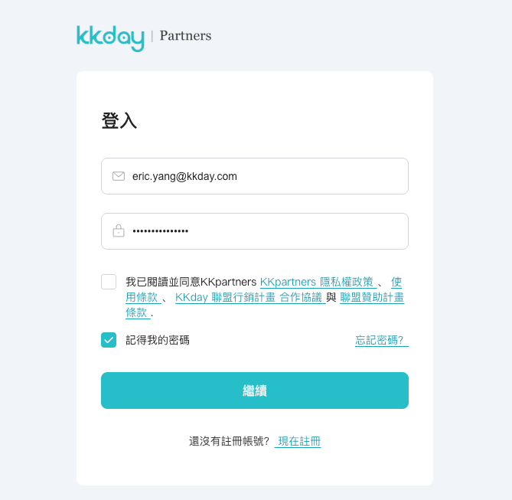

  - java login api替换为member-svc login api
    - java login api即将拔出，平滑替换为member-svc login api
    - member-svc api
      - 串接 login api文档
    - web端无需做任何变更
      - kkpartners api: /api/v3/kkpartners/account/login 不做升级，在原有基础上修改

KKday Login
  - Step1: 点击按钮「KKday Login」, 带上 redirect url 跳转到 kkday web主站登入页
    - redirect url (urlencode redirect url)
      - SIT:
https://kkpartners-v2.sit.kkday.com/signup-or-login
      - Stage: https://kkpartners.stage.kkday.com/signup-or-login
      - Prod: https://kkpartners.kkday.com/signup-or-login
    - kkday web会验证带入的参数redirect url 和 state.
      - 不在白名单内的domain会挡请求
  - Step2: 在Kkday web登入页选择登入方式，完成Kkday账号登入注册。带上token倒转回第一步的请求参数redirect url
    - ex: 选择wechat or google 登入
      - 如果选择的第三方登入账号还没有注册成kkday会员，KKday login会自动完成注册账号流程。
  - Step3: Kkpartners web取得KKday web回调带入的token, 打KKpartners api取得KKday会员资料
    - Stpe3.1: KKpartners api取得KKday会员资料
      - 串接member-svc api：api/v1/auth/webview-token-login 取得KKday会员资料
        - 使用Step2取得的token获取KKday会员账号资料
      - 取得KKday会员账号资料失败
        - 返回KKpartners web失败。KKpartners web显示注册失败
        - 结束流程(返回KKPAR错误码到webd端)
      - 取得KKday会员账号资料成功，进行Stpe3.2步骤
    - Step3.2: 检查KKday会员资料email & logig_id是否包含 @kkday.com
      - email
        - 如果email不为空，检查是否为 @kkday.com 结尾的email
          - 是
            - 拦截(返回KKPAR错误码到webd端)
            - 结束流程
      - login_id
        - 检查是否为 @kkday.com 结尾
          - 是
            - 拦截(返回KKPAR错误码到webd端)
            - 结束流程
      - 符合要求（不含@kkday.com ）
        - 进行下一步 Step3.3
    - Step3.3: 检查KKday会员memerb_uuid是否有注册KKpatners联盟账号
      - 已注册
        - 进行Stpe3.4
        - 这里需要注意，现有逻辑是一个KKday member_uuid可以绑定多个KKpartners账户。如果用户的KKday member_uuid关联多个KKpartners账户要怎么处理？
          - 通过KKday login遇到上述情况api直接报错，请用户使用email去登入
          - 用户想使用KKday login，请他联系市场管理人员，申请给他转移CID到指定email账户
      - 未注册
        - KKpartners web进行KKday Login注册流程。
          - Kkday login注册步骤Step3
    - Stpe3.4: KKpartners web根据api返回的KKday会员资料检查登录KKpatners联盟账号要求是否符合要求
      - email
        - 如果email不为空，检查是否为 @kkday.com 结尾的email
          - 是
            - 拦截(返回KKPAR错误码到webd端)
            - 结束流程
      - login_id
        - 检查是否为 @kkday.com 结尾
          - 是
            - 拦截(返回KKPAR错误码到webd端)
            - 结束流程
      - 符合要求（不含@kkday.com ）
        - 进行下一步 Stpe4
  - Stpe4: 成功登入KKpartners联盟端。
    - 既有流程

联盟端：注册

邮箱（email）& 密码 注册
  - 注册入口：https://kkpartners.kkday.com/signup/affiliate

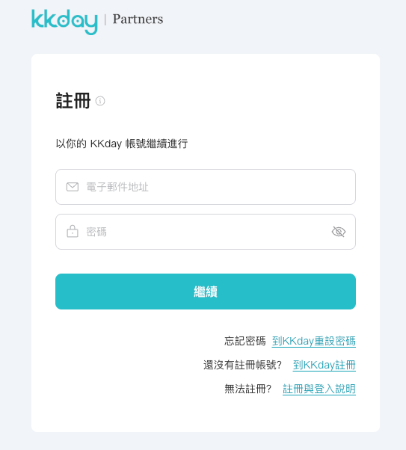
  - 邮箱（email）& 密码 注册 「移除」，在现有api基础上新增「KKday Login入口」

KKday Login
  - Step1: 点击按钮「KKday Login」, 带上 redirect url 跳转到 kkday web主站登入页
    - redirect url (urlencode redirect url)
      - SIT: https://kkpartners-v2.sit.kkday.com/signup-or-login
      - Stage: https://kkpartners.stage.kkday.com/signup-or-login
      - Prod: https://kkpartners.kkday.com/signup-or-login
    - kkday web会验证带入的参数redirect url和stage.
      - 不在白名单内的domain会挡请求
  - Step2: 在Kkday web登入页选择登入方式，完成Kkday账号登入注册。带上token倒转回第一步的请求参数redirect url
    - ex: 选择wechat or google 登入
      - 如果选择的第三方登入账号还没有注册成kkday会员，KKday login会自动完成注册账号流程。
  - Step3: Kkpartners web取得KKday web回调带入的token, 打KKpartners api取得KKday会员资料
    - Stpe3.1: KKpartners api取得KKday会员资料
      - 串接member-svc api：api/v1/auth/webview-token-login 取得KKday会员资料
        - 使用Step2取得的token获取KKday会员账号资料
      - 取得KKday会员账号资料失败
        - 返回KKpartners web失败。KKpartners web显示注册失败
      - 取得KKday会员账号资料成功，进行Stpe3.2步骤
    - Step3.2: 检查KKday会员memerb_uuid是否有注册KKpatners联盟账号
      - 已注册
        - 返回错误，KKpartners web显示会员已注册。告知联盟用户使用登录
      - 未注册
        - 进行Stpe3.3
    - Stpe3.3: KKpartners web根据api返回的KKday会员资料检查是否符合注册KKpatners联盟账号要求
      - email
        - 如果email不为空，检查是否为 @kkday.com 结尾的email
          - 是
            - 拦截
      - login_id
        - 检查是否为 @kkday.com 结尾
          - 是
            - 拦截
  - Step4: 注册KKpartners联盟账号
    - Step4.1: 检查email账户是否符合要求
      - 检查是否为 @kkday.com 结尾的email
        - 是
          - 拦截
      - 请求api检查email是否已注册成KKday联盟会员（此处需要api 新增一次检查api）
        - 是
          - 拦截
    - Ste4.2: 完成资料填写，带上KKday member_uuid完成注册提交
      - email & password
      - 其他必要资料
  - Stpe5: 完成KKpartners联盟账号email验证。
    - 既有流程
  - Step6: 使用新注册的KKpartners联盟账号登入的KKpartners联盟端
    - 既有流程

API Spec

KKpartners api

api/v3/account/login-for-kkday (update)
      - java login api替换为member-svc login api
        - java login api即将拔出，平滑替换为member-svc login api
        - member-svc api
          - 串接 login api文档
        - web端无需做任何变更
          - kkpartners api: /api/v3/kkpartners/account/login 不做升级，在原有基础上修改
      - api文档

api/v3/account/register(update)
      - 新增验证kkday member_uuid是否已注册KKpartners会员
        - api文档
          - tokenkey从api/v3/account/web-token-login-for-kkday (add) response data中取得
          - toeknKey放在header参数x-token-key中

api/v3/account/web-token-login-for-kkday (add)
      - 新增api, KKpartners通过token取得KKday会员资料
        - api文档
          - toekn放在header参数x-login-token中
            - 为主站web第三方登入成功后返回的token
        - 会额外返回该KKday会员是否有注册KKparnert账号
          - has_partner_account
            - FALSE: 代表未注册
            - TRUE: 已注册

api/v3/account/check-email-can-register(add)
      - 根据email检查是否可以注册成KKpartners会员
        - api文档

api/v3/account/kkday-logion-for-affiliate （add）
      - 通过kkday-login登入kkpartners联盟账户
        - api文档
          - tokenkey从api/v3/account/web-token-login-for-kkday (add) response data中取得
          - toeknKey放在header参数x-token-key中

修改過的檔案
- env环境变量
  - 新增member svc配置
- error code 错误码对照表
  - 新增错误码
错误码 | 说明 | 新增 or 本次业务使用
KKPAR-API-135 | 该账户下有多个KKpartners账号，请使用KKpartners账号进行登录 | 新增
KKPAR-API-38 | 账户不存在  (登入KKpartners时)
KKPAR-API-36 | 邮箱在黑名单中
KKPAR-API-16 | 此為 KKday 管理帳號，請直接登入或洽 KKpartners 團隊開通帳號  （检查emal时）
KKPAR-API-44 | KKday账户登录失败  （token取得kkday会员资料失败时）
KKPAR-API-45 | 账户已存在  （检查emal是否已注册账号时）
KKPAR-API-39 | 邮箱未验证  (登入KKpartners时)

影响

備註

Test Case

預估時間

SIT：2026/01/28
- Production：

